番禺质安监系统--汉王考勤服务模块说明

1. 汉王考勤模块

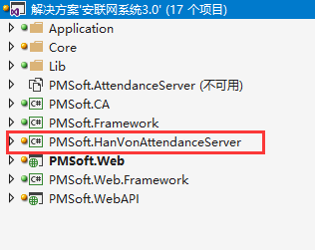

总体流程介绍，番禺质安监系统中考勤登记添加纪录，包括考勤机序列号跟人员工号，在对应考勤机中登记人员信息，主要是工号与系统中登记的工号需匹配。这样人员、考勤机、考勤登记模块三者就关联在一起了。

操作流程：考勤机打卡，数据上传，考勤模块侦听到该数据，进行数据处理，保存到数据库，番禺质安监系统的考勤记录模块中显示对应数据记录。

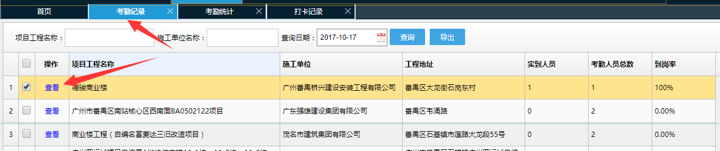

考勤记录模块中点击查看，对应打卡信息记录显示。

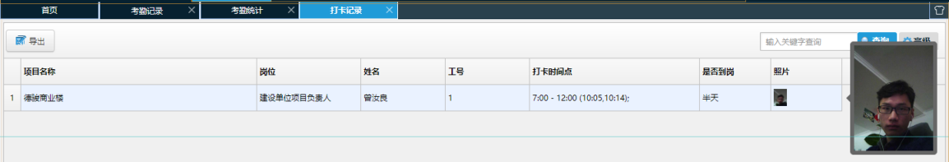

1. 相关链接  
   开发方面请参考博客文章：IMG_256http://www.firstsolver.com/wordpress/?cat=18    
   产品体验：IMG_257http://www.firstsolver.com/demo/

Demo

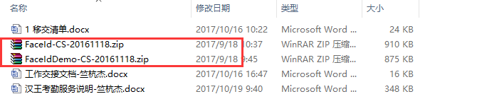

1. 模块服务说明

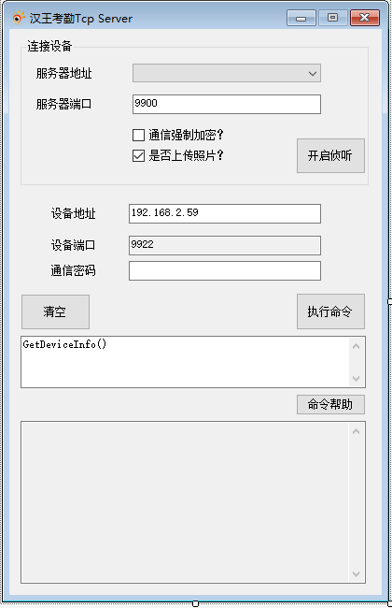

服务器地址+端口代表考勤机上传数据地址。即各考勤机的上传数据参数设置中的ip地址加端口需与之对应（端口默认为9900）。如图

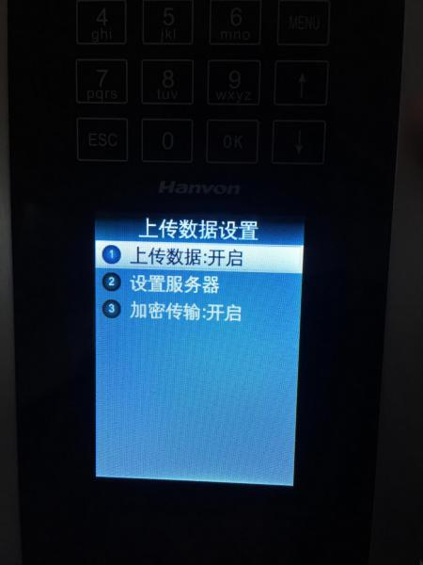

设备地址+端口号代表单个考勤机的IP地址，我们可以主动向某台考勤机进行命令发送，对应的命令在文本框中输入，命令说明在考勤模块目录下的.pdf中。

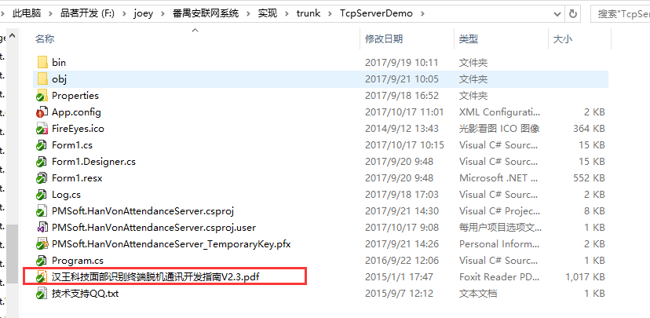

1. 关键代码说明

// 接收数据处理程序

private void OnServerTaskProcess(object sender, EventArgs e)

处理上传的数据

上传来的数据非一次性上传，是循环读取，通过数据头来判断数据上传情况。

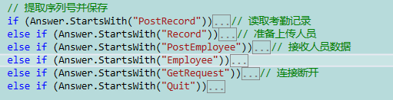

主要数据接收成功后，添加到Model中

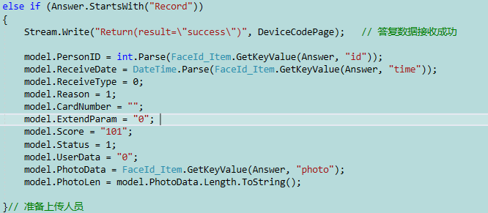

在断开链接前将数据插入到数据库。

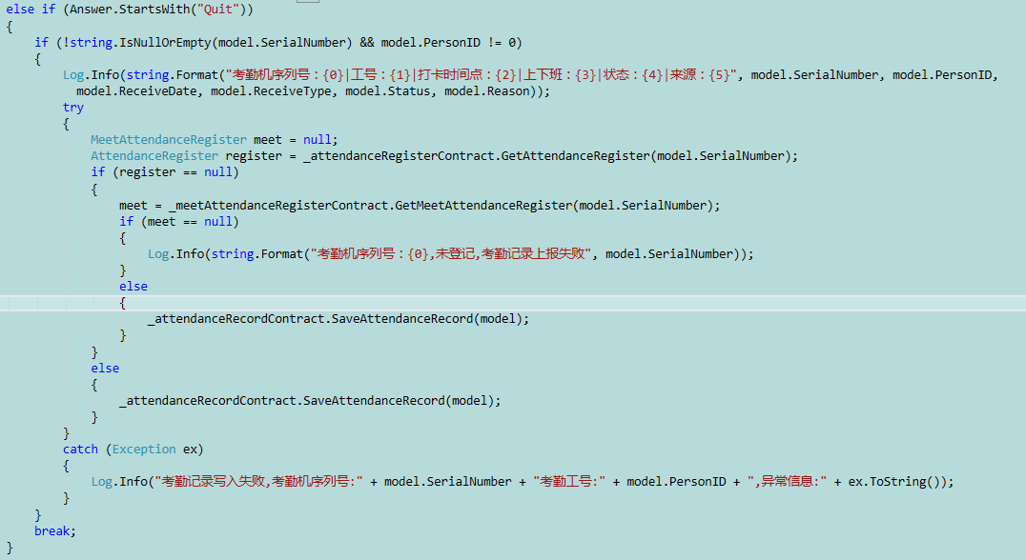

主要分两步

1. 判断该考勤机序列号是否被登记，包括工地考勤登记跟质安例会考勤登记，若未登记，则记录到日志中。日志存在与考勤模块的bin\debug目录下，以日期区分的.txt文件。

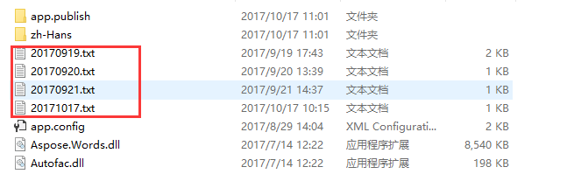

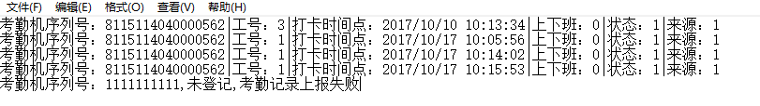

1. 若序列号已被登记，则插入到数据库中，调用业务层方法。

\_attendanceRecordContract.SaveAttendanceRecord(model);